Diagramas de casos de uso
Proyecto BARB - Capstone Fase 2

Control documental | Definición
Código | DD-02
Versión | 2.0
Fecha | 24-10-2026
Equipo | Luis Ovalle · Miguel Soto · Jorge Valdenegro
Metodología | Desarrollo incremental con Kanban para gestión, reuniones, responsables y seguimiento del avance.
Estado | Fase 2 - actualizado

Objetivo único del proyecto
Mejorar la gestión del mantenimiento industrial mediante la evolución del software BARB, incorporando funcionalidades que faciliten el trabajo en terreno, la continuidad operacional, la disponibilidad de información y la trazabilidad de las actividades de mantenimiento.

1. Propósito
El documento actualiza los casos de uso al estado de Fase 2 e incorpora checklist y sincronización offline como parte del requerimiento de movilidad/PWA. Los casos pendientes se mantienen porque siguen dentro del alcance oficial.

2. Diagrama general
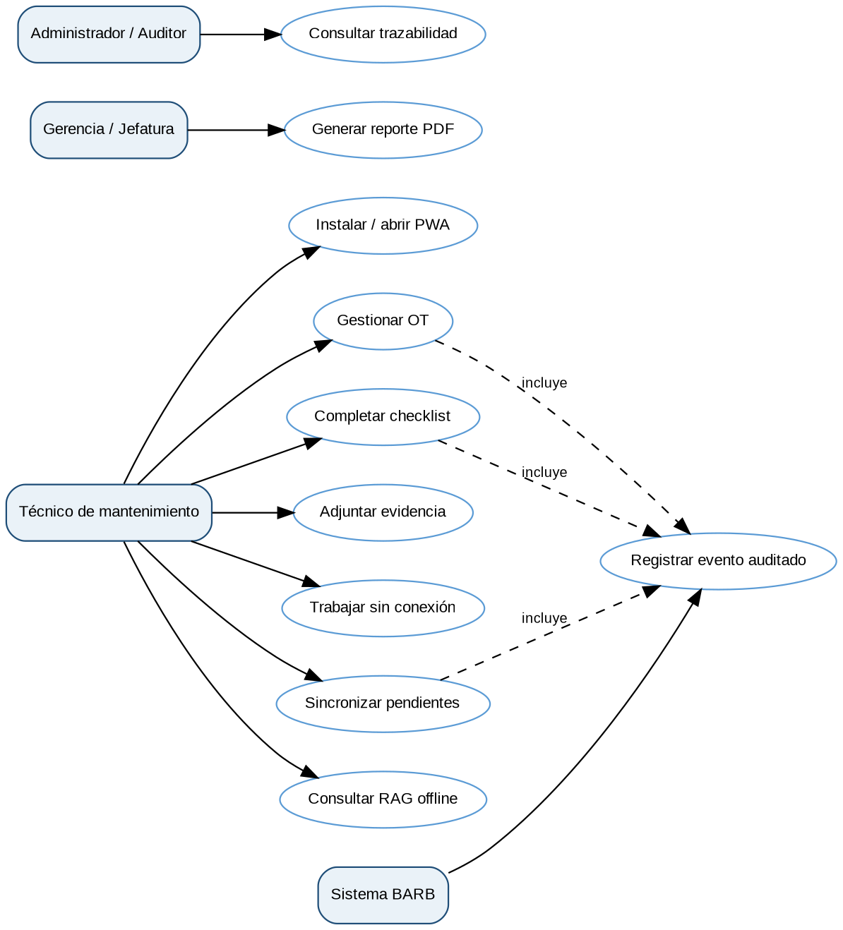
Figura 1. Casos de uso del alcance Capstone en Fase 2.

3. Catálogo de casos de uso
ID | Actor | Caso de uso | Descripción | Estado
CU-01 | Técnico | Instalar/abrir PWA | Acceder a BARB desde tablet y disponer del App Shell. | Implementado
CU-02 | Técnico | Gestionar OT | Crear, consultar, actualizar y autoasignar/reasignar OT según rol. | Implementado
CU-03 | Técnico | Completar checklist | Responder controles versionados y guardar parcialmente. | Implementado
CU-04 | Técnico | Adjuntar evidencia | Incorporar fotografías durante o después de crear la OT. | Implementado
CU-05 | Técnico | Trabajar sin conexión | Utilizar datos locales y conservar borradores. | Implementado base
CU-06 | Técnico | Sincronizar pendientes | Enviar cambios, detectar duplicados/conflictos y reintentar. | En curso
CU-07 | Técnico | Consultar RAG offline | Recuperar manuales/fragmentos en contingencia. | Pendiente
CU-08 | Gerencia/Jefatura | Generar reporte PDF | Obtener informe ejecutivo con filtros y KPIs. | Pendiente
CU-09 | Administrador/Auditor | Consultar trazabilidad | Revisar eventos auditados. | Núcleo disponible
CU-10 | Sistema BARB | Registrar evento auditado | Persistir trazabilidad de acciones críticas. | Implementado núcleo

4. Relaciones principales
- Gestionar OT incluye registrar auditoría cuando la operación es crítica.
- Completar checklist utiliza la OT y conserva revisión para control de concurrencia.
- Trabajar sin conexión se complementa con Sincronizar pendientes; no equivale a que toda operación offline esté terminada.
- RAG offline actúa como contingencia del asistente documental cuando no existe conectividad/servicio principal.
- Generar reporte PDF utiliza datos/KPIs existentes; no modifica el dashboard como fuente de verdad.

